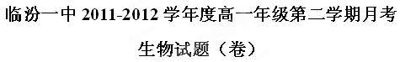
（考试时间90分钟 满分100分）
第I卷（选择题 共50分）
一、单项选择题（本大题共25个小题，每题2分，共计50分。注意：在每小题列出的四个选项中，只有一项是最符合题目要求的。）
1、下列各组中属于相对性状的是（ ）
A．棉花纤维的粗与长 B．豌豆的紫花和红花
C．狗的白毛和鼠的褐毛 D．玉米的圆粒和黄粒
2、人类21三体综合症的成因是在生殖细胞形成的过程中，第21号染色体没有分离。若女患者与正常人结婚后可以生育，其子女患该病的概率为（ ）
A.0 B. 1/4 C.1/2 D.1
3、水稻的有芒（A）对无芒（a）为显性，抗病（B）对感病（b）为显性，这两对基因自由组合。现有纯合有芒感病株与纯合无芒抗病株杂交，得到的F₁代，再将此F₁代与无芒的杂合抗病株杂交，子代的四种表现型为有芒抗病，有芒感病，无芒抗病，无芒感病，其比例依次为（ ）
A.9∶3∶3∶1 B.3∶1∶3∶1
C.1∶1∶1∶1 D.1∶3∶1∶3
4、基因型为Aa的豌豆连续自交，下图能正确表示子代中杂合体所占比例(纵坐标)与自交代数(横坐标)之间关系的曲线是（ ）
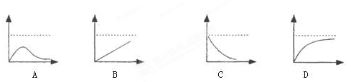

5、一匹雄性黑马与若干匹纯种雌性枣红马交配后，共生出20匹枣红马和23匹黑马。下列叙述中，最可能的是（ ）。
① 雄性黑马是杂合子 ② 雄性黑马是纯合体 ③ 枣红色是显性性状 ④ 枣红色是隐性性状
A.①和④ B.②和③ C.①和② D.③和④
6、某同学在利用红色彩球（标记D）和绿色彩球（标记d）进行“性状分离比模拟实验”的过程中进行了以下操作，其中错误的做法是（ ）
A.在代表雌配子的小桶中放入两种彩球各10个
B.在代表雄配子的小桶中放入两种彩球各30个
C.在每次随机抓取彩球之前摇匀小桶中的彩球
D.在抓取10次后统计分析彩球组合类型比例
7、纯种黄色圆粒豌豆与纯种绿色皱粒豌豆作亲本杂交获得F₁，F₁自交得F₂，F₂中黄色圆粒、黄色皱粒、绿色圆粒、绿色皱粒的比例为9∶3∶3∶1，与F₂的比例无直接关系的是（ ）
A.亲本必须是纯种黄色圆粒豌豆与纯种绿色皱粒豌豆
B.F₁产生的雄、雌配子各有4种，比例为1∶1∶1∶1
C.F₁自交时4种类型的雄、雌配子的结合是随机的
D.F₁的16种配子结合方式都能发育成新个体（种子）
8、一对肤色正常的夫妇生了一个白化病男孩。这对夫妇再生一个不患白化病的男孩，与有同样情况的另一对夫妇生下的不患白化病的女孩结婚，生下一个正常孩子的概率是（ ）
A． 1／4 B．3／8 C．3／4 D．8／9
9、鼠的毛色类型由遗传因子B、b控制，甲、乙黑毛雌鼠分别与褐毛雄鼠丙交配，甲3胎共生出9只黑毛幼鼠和7只褐毛幼鼠，乙3胎共生出19只黑毛幼鼠，则甲、乙、丙3只鼠的遗传因子依次可能为（ ）
A．BB、Bb、bb B．bb、Bb、BB
C．Bb、BB、bb D．Bb、bb、BB
10、基因型为AaBbCc的个体中，这三对等位基因分别位于三对同源染色体上。在该生物个体产生的配子中，含有显性基因的配子比例为（ ）
A.1/8 B.3/8 C.5/8 D.7/8
11、有甲、乙、丙、丁、戊5只猫。其中甲乙丙都是短毛猫，丁和戊是长毛猫，甲乙为雌猫，其余是雄猫。甲和戊的后代全是短毛猫，乙和丁的后代，长毛和短毛小猫均有，欲测定丙猫的基因型，最好选择 （ ）
A．甲猫 B．乙猫 C．丁猫 D．戊猫
12、已知水稻高秆（T）对矮秆（t）为显性，抗病（R）对感病（r）为显性。现将一株表现型为高秆、抗病的植株的花粉授给另一株表现型相同的植株，所得后代表现型是高秆∶矮秆=3∶1，抗病∶感病=3∶1。根据以上实验结果，判断下列叙述错误的是 （ ）
A．以上后代群体的表现型有4种
B．以上后代群体的基因型有9种
C．以上两株亲本可以分别通过不同杂交组合获得
D．以上两株表现型相同的亲本，基因型不相同
13、已知某基因型为AaBb的植物个体经减数分裂产生4种配子，其比例为Ab∶aB∶AB∶ab=4∶4∶1∶1，该植物进行自交，其后代出现的双显性纯合体的比例为（ ）。
A.1/16 B.1/64 C.1/100 D.1/160
14、已知某玉米植株的基因型为AABB，周围虽生长有其他基因型的玉米植株，但其子代不可能出现的基因型是（ ）。
A.AABB B.AABb C.aaBb D.AaBb
15、南瓜的扁盘形、圆形、长圆形三种瓜形由两对等位基因控制(A、a和B、b)，这两对基因独立遗传。现将2株圆形南瓜植株进行杂交，F₁收获的全是扁盘形南瓜；F₁自交，F₂获得137株扁盘形、89株圆形、15株长圆形南瓜。据此推断，亲代圆形南瓜植株的基因型分别是( )
A．aaBB和Aabb B．aaBb和AAbb
C．AAbb和aaBB D．AABB和aabb
16、减数分裂过程中第一次分裂后期和第二次分裂后期的染色体数目之比和这两个时期的DNA含量之比分别是( )
A.2：1和2：1 B.1：1和2：1
C.4：1和4；1 D.4：1和2：1
17、基因型为 Mm 的动物，在其精子形成过程中，基因 MM 、 mm 、 Mm 的分开，依次分别发生在 ( )
①精原细胞形成初级精母细胞 ②初级精母细胞形成次级精母细胞 ③次级精母细胞形成精细胞 ④精细胞形成精子
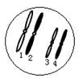
A．①②③ B．③③②
C．②②② D．②③④
18.如图所示为某动物卵原细胞中染色体组成情况，该卵原细胞经减数分裂产生3个极体和1个卵细胞。其中一个极体的染色体组成是1、3，则卵细胞中染色体组成是( )
A．2、4 B．1、3
C．1、3或2、4 D．1、4或2、3
19、人类精子发生过程中，下列说法错误的是( )
A．细胞中染色单体数最多可达92条
B．姐妹染色单体携带的遗传信息可能是不同的
C．染色单体的交叉互换发生在同源染色体分离之前
D．一个精原细胞产生两个相同精子的概率最大为1／2²³
20、下图是细胞分裂过程图，下列有关图中a–c阶段（不含a 、c两点）的有关叙述正确的是( )
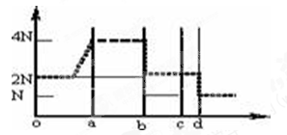
A．细胞中始终存在同源染色体
B．细胞中始终存在姐妹染色单体
C．细胞中染色体数与DNA分子数的比由1∶2变为1∶1
D．此期染色体的行为变化只有同源染色体彼此分离
21、已知某闭花授粉植物高茎对矮茎为显性、红花对白花为显性，两对性状独立遗传，用纯合的高茎红花与矮茎白花杂交，F₁自交，播种所有的F₂，假定所有的F₂植株都能成活，F₂植株开花时，拔掉所有的白花植株，假定剩余的每株F₂自交收获的种子数量相等，且F₃的表现性符合遗传基本规律。从理论上讲F₃中白花植株的比例为 （ ）
A1/4 B1/6 C1/8 D1/16
22、 某哺乳动物的一个初级精母细胞经过减数分裂后产生了染色体数目全部不正常的配子，最可能的原因是（ ）
A．该细胞减数第一次分裂时，有一对同源染色体不发生分离；减数第二次分裂正常
B．该细胞减数第一次分裂时，四分体中的非姐妹染色单体交叉互换；减数第二次分裂正常
C．该细胞减数第二次分裂时，一个次级精母细胞分裂正常，另一个分裂不正常
D．该细胞减数第二次分裂时，有一个初级精母细胞的一条染色体的姐妹染色单体没有分开
23、a和A、b和B、c和C各是一对同源染色体，若不考虑交叉互换，下列哪四个精子来自同一个精原细胞（ ）
A．aBc、AbC、aBc、AbC B．AbC、aBc、abc、abc
C．aBC、Abc、abc、abc D．abc、abC、aBc、aBc
24、某动物（2N=4）的初级精母细胞经过减数第一次分裂形成的细胞是( )
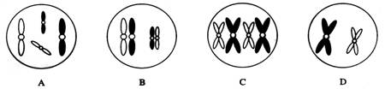
25、下图是某高等动物体内四个正在分裂的细胞示意图，下列说法不正确的是（ ）
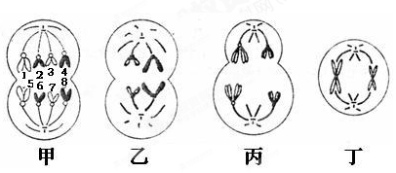

A.甲图表示的细胞处于有丝分裂的后期
B.如果处于这四种分裂期的细胞在同一器官中出现，则该器官应是卵巢，乙图表示的细胞名称是极体
C.若该动物的基因型是AaBb，在甲图中如果1号染色体上有A基因，2号染色体上有B基因；在正常情况下，该细胞中含a基因的染色体是4和8
D.图中含有同源染色体的细胞是甲、乙、丙

第Ⅱ卷（非选择题 共50分）
26、（5分，每空1分）某校学生在学校内调查了人的拇指能否向背侧弯曲（如下图所示）的遗传情况。他们以年级为单位，对各班级的统计进行汇总和整理，见下表：
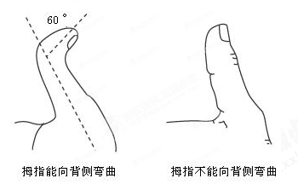

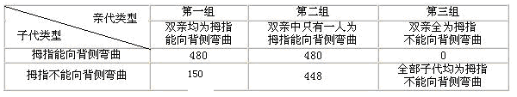
请根据表中数据，回答下面的问题。
（1）你根据表中第 组婚配情况调查，就能判断属于显性性状的是 。
（2）设控制显性性状的基因为A，控制隐性性状的基因为a。请写出在实际调查中，上述各组婚配双亲中可能的基因型组合：
第一组： ；
第二组： ；
第三组： 。

27、（共14分，每空2分）豌豆子叶的黄色（Y）对绿色（y）为显性，圆粒种子（R）对皱粒种子（r）为显性。某人用黄色圆粒和绿色圆粒的豌豆进行杂交，发现后代出现4种类型，对性状的统计结果如图所示，根据图回答问题。

（1）亲本的基因组成是 （黄色圆粒）， （绿色圆粒）。
（2）在后代中，表现型不同于亲本的是 ， 。它们之间的数量比为 。
（3）后代中纯合子占的比例是 。
（4）后代中黄色圆粒豌豆的基因组成是____________。

28、（共12分，每空2分）羊的有角（A）对无角(a)为显性，但母羊只有在显性基因纯合时才表现出有角。白毛(B)对黑毛(b)为显性，不分雌雄都是如此。两对基因分别位于两对常染色体上。
（1）纯种有角白毛公羊与纯种无角黑毛母羊交配，F₁代的表现型：雄性 ，雌性 。
（2）让一只有角黑毛公羊与多只基因型相同的无角白毛母羊交配，产生了足够多的子代。子代中，公羊：1/4有角黑毛，1/4有角白毛，1/4无角黑毛，1/4无角白毛；母羊：1/2无角黑毛，1/2无角白毛。请写出上述亲本的基因型是：有角黑毛公羊 ，无角白毛母羊 。
（3）若用上述第(2)题中的子代有角白毛公羊与多只基因型为Aabb的母羊交配，在产生出的足够多的子代个体中：
① 有角白毛母羊︰有角黑毛母羊︰无角白毛母羊︰无角黑毛母羊= 。
② 若再让其中的有角白毛羊自由交配，则产生无角黑毛羊的概率为 。

29、（共9分，每空1分）下图为某种动物生殖器官中处于不同分裂时期细胞的示意图，请根据该图回答下列问题：
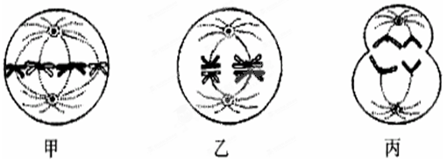

（1）上述细胞存在于______________（器官）中。
（2）甲图中的原始生殖细胞名称是______________，乙图中的细胞为______________。
（3）丙图中的细胞处于_____________分裂的______________期，分裂结束后，两个细胞分别为 、 。
（4）__________所示的细胞中，位于非同源染色体上的非等位基因将会发生__________。
30、(10分)玉米短节植株与长节植株是一对相对性状，皱缩叶与正常叶是一对相对性状。玉米叶脉的颜色有绿色和褐色两种，茎秆有甜和不甜两种。下面是科学家分别用玉米进行的两个遗传实验。（注意：玉米产生的各种配子及各种子代的生活能力相同，雌雄配子随机结合且机会均等）
实验一：纯合的短节皱缩叶植株与纯合的长节正常叶植株杂交，F₁全部为长节正常叶，F₁自交，F₂中长节正常叶、长节皱缩叶、短节正常叶、短节皱缩叶的比例为9：3：3：1。
实验二：纯合的绿色叶脉、茎秆不甜植株与纯合的褐色叶脉、茎秆甜植株杂交，F₁全部为绿色叶脉、茎秆不甜，F₁自交，F₂的绿色叶脉不甜植株、褐色叶脉甜植株比例为3：1。
（1）控制节长度的一对基因的遗传遵守 定律。原因是 。
（2）与实验一的F₂结果相比，你从实验二F₂的结果中发现了什么问题？
。
（3）根据你发现的问题，尝试提出一个合理的假说，以解释实验二的现象。

（4）根据你的假说，请写出实验二中F₁产生的配子的基因组成和比例（两对基因分别用A a、B b表示）

（5）如何验证你的假说是否成立，请你简述验证过程。
临汾一中2011-2012学年度第二学期高一年级第一次月考
生物试题（卷）答案
（考试时间90分钟 满分100分）
第I卷（选择题 共50分）
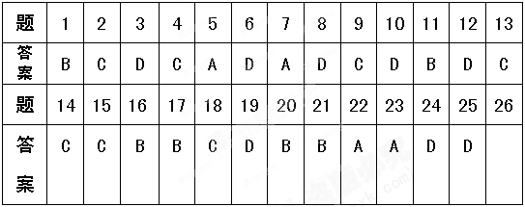

第Ⅱ卷（非选择题 共50分）
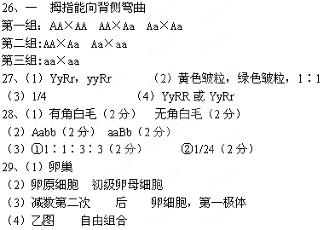
30、
- 分离 F2中长节与短节比为3：1
- 为什么两对相对性状的遗传不遵守自由组合定律而遵守分离定律（其它合理答案也可给分）
- F1产生配子时不成对的基因不发生自由组合。即：控制绿色叶脉的基因、控制不甜的基因，同时进入同一个配子中；而控制褐色叶脉的基因、控制甜的基因同时进入另一个配子中。
- AB ab 1：1
- 根据假说， F1 AaBb 产生两种配子：AB ab 1：1，所以理论上F1测交后代应该是两种表现型：绿色不甜和褐色甜，比例为1：1。如果实际结果与理论预测吻合，则假说成立，反之假说不成立。

